JAVA gyakorlati beadandó feladat

## adatbázis készítése

A feladathoz kezdetben egy feladat elnevezésű MySQL adatbázist hoztam létre, amely két táblát tartalmaz:

users tábla a regisztrált felhasználók számára, illetve messages tábla a bejelentkező és nem bejelentkező látogatók üzeneteinek eltárolására.

A lekérdezéses feladathoz szükséges táblák később lettek létrehozva. Ezeket a táblákat szöveges állományokból kellett létrehozni.

A lekérdezés feladat megírása előtt a szöveges fájlban megkapott adatokat be kellett importálni az adatbázisba. Ehhez létre kellett hozni az új táblákat is. A feladatkiírásban a következő relációs adatbázist kellett megvalósítani:

A szöveges fájlok nem tartalmaztak azonosító mezőt.

A létező oszlopokba beimportáltam az adatokt, az első sor kihagyásával.

Az importálást txt fájlból nem, csak .csv fájlok segítségével tudtam lefuttatni, amihez Excel programot használtam fel. Importálás után mentés másként, CSV formátumbanA képen szöveg, képernyőkép, szám, szoftver látható

A munkalap beolvasva:

Az **az** mező hozzáadása után előállt egy azonosítóval ellátott munkalap tábla.

A hely tábla beolvasása:

CSV előállítás:

Az elkészült hely tábla:

A szerelo táblánál ugyanezeket a lépéseket követtem.

## Adatbázis csatlakoztatása

A beadandó feladathoz Springboot projektet hoztam létre.

A projekt strukturában a bejelentkezést kezelő fájlok részére egy login nevű csomagot, az üzenetek feltöltésére illetve azok lekérdezésére egy contact és egy messages, csomagot hoztam létre.

A JavaGyakApplication mellett egy Controller fájl és a belépést menedzselő SecurityConfig.java fájl lett elhelyezve. Előbbi az egyes weboldalak betöltési útvonalait, az utóbbi a SpringBootSecurity könyvtárak felhasználásával az egyes trtalmak elérhetőségét szabályozza a különböző bejelentkezési-jogosultsági szintek figyelembe vételével.

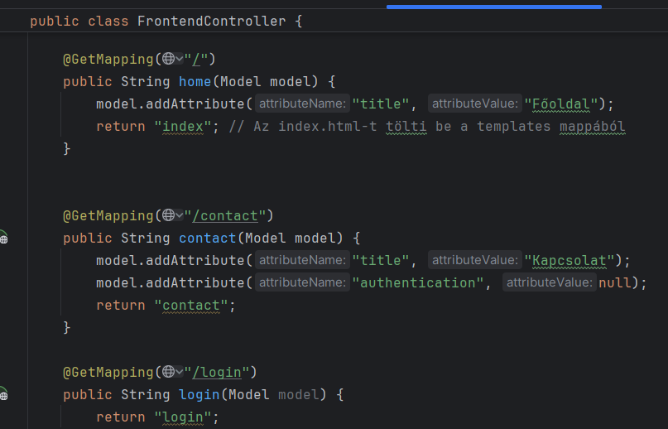

Package és Entity osztály létrehozása

A login csomagban elhelyezett User.java Entity osztály kapcsolódik a user táblához.

package com.example.javagyak.login;  
import jakarta.persistence.*;  
  
@Entity  
@Table(name = "users")  
public class User {  
 @Id  
 @GeneratedValue(strategy = GenerationType.*IDENTITY*)  
 private Integer id;  
 @Column(nullable = false, unique = true)  
 private String username; // Ez az egyedi felhasználónév  
 @Column(nullable = false, unique = true)  
 private String email; // Egyedi e-mail cím, ha valaha kell  
 @Column(nullable = false)  
 private String password; // Jelszó  
 @Transient  
 private String confirmpassword; // Jelszó megerősítés, nem kerül adatbázisba  
 private String role; // Felhasználói szerep  
  
 // Getterek és setterek

A tábla rekordjainak kezelésére User Repository néven lett létrehozva egy interfész:

package com.example.javagyak.login;  
  
import java.util.Optional;  
  
import org.springframework.data.repository.CrudRepository;  
import org.springframework.stereotype.Repository;  
  
@Repository  
public interface UserRepository extends CrudRepository<User, Integer> {  
  
 Optional<User> findByUsername(String username);  
}

Index oldal létrehozás

A megjelenítendő tartalmakat egy ingyenes reszponzív websablon felhasználásával készítettem el, a megjelenésért felelős css elemek és képek a resources/static könyvtárban kerültek elhelyezésre. Az index.html fájlt a változó dinamikus tartalmak megjelenítése miatt át kellett alakítani, ezért létrehoztam egy egységes megjelenítést biztosító keretfájlt layout.html néven, amibe a hivatkozott oldalak tartalme be lett ágyazva.

Ennek megvalósításához a layout.html fájlban a következő beállítások szükségesek:



Majd a beágyazandó tartalmat <div></div> elempár közé az alábbiak szerint tudjuk behívni:

Ahhoz, hogy ez működni tudjon a hivatkozást a dinamikus tartalmakat tartalmazó html fájlokban a következő kiegészítéseket kell elvégezni:

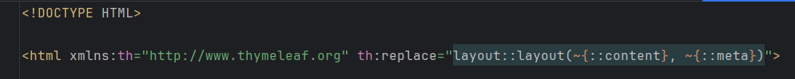

Itt megadjuk, hogy az adott fájl a layout nevű sablonfájltól örökli a tartalmakat, amelynek van egy content nevű fragmentje, aminek a helyén kiegészítésre kerül a dinamikus tartalom. A fájlban a beágyazásra szánt részletnél a szintén egy <div></div> tagek közé zárt tartalmat jelölünk meg a következő módon:

A layout.html fájlban a fejlécben szereplő adatok örökölhetőségéhez a következő beállítást elvégezve a meta elemek egyszerűen átörökíthetőek:

Bejelentkezés megvalósítása

A bejelentkezéshez az adatbázis user nevű táblája lett felhasználva, amelyben az eltárolt adatok a következőképpen néznek ki:

A felhasználó azonosítója, felhasználóneve, emailcíme mellett rögzítésre kerül egy titkosított jelszó, valamint egy megtekintési jogosultságot azonosító mező is.

A jelszó a regisztráció folyamatában kerül legenerálásra az alábbi kódrészlet alapján:

user.setPassword(passwordEncoder.encode(password));, amely kódrészlet a UserService osztályban kapott helyet.

A regisztráció a rgister.html-ben megadott adatok alapján kerül feldolgozásra a UserService.java fájlban, amit űrlap kitöltése után a gombra kattintva a FrontendControllerben POST módszerrel hívunk meg:

Az adatbázisba történő eltárolás a következők szerint megy végbe:

Ehhez létre kellett hozni egy repository-t:

A bejelentkezéshez a következő kód nyújt segítséget, amit a login.html mezőiben kitöltött felhasználónév-jelszó páros alapján végez:

A feldolgozáshoz a SpringBootSecurity beállításait használjuk, ami nagyban megkönnyíti a felhasználó azonosítását, látogatható oldalak kijelölését, illetve a sikeres belépés után kijelölhető, hogy melyik oldalra térjünk vissza. Ezeket a beállításokat a SecurityConfig.java fájl tartalmazza.

Alayout.html-ben meghatározott fejléc tartalmazza a bejelentkezés során lekérdezett felhasználói adatokat és jogosultságot, amit a menü kialakításakor figyelembe vesz.

Az adatbázisból lekért Admin jogosultság esetén megjelenik a Lekérdezés menüpont, ami a három mintatábla felhasználásával készült lekérdezést tartalmazza.

## Lekérdezés 3táblából

A három tábla adatait felhasználó lekérdezés oldal csak Admin jogosultságú felhasználók részére elérhető, amit a layout.txt-ben is meghatároztunk. A minta adatbázis adatainak lekérdezéséhez létrehoztam a tábláknak megfeleltethető osztályokat, Szerelo, Munkalap és Hely néven, melyeket a lekérdezés feladat részére létrehozott package-ben tároltam el:

